M12.4-管理订单履行说明文件-V0.9
M12.4-管理订单履行说明文件-V0.9

密级：B

M12.4 管理订单履行流程

文件名称：管理订单履行流程说明文件 |  |  |  | 版本：V0.9 | 密级：B
文件编号：MTCV-MDG-M12.4-P-管理订单履行流程-V0.9 |  |  |  | 生效日期：2025/3/28
流程L2 PO：刘福能 | 流程L3 PO：詹月奇 |  | 流程组团队成员：丁玲、李强、黄小菲、黄海燕、洪建武
更 改 记 录
版本号 | 更改人 | 审核人 | 批准人 | 生效日期 | 更改内容
V0.9 | 流程PO：詹月奇/丁玲  流程PC：洪柳 | 刘福能 | EBG流程执委会 | 2025/3/28 | 首次发布

1. 目的
本流程专注于供应交付的订单履行环节，流程通过明确订单履行过程中的职责分工，确保订单高效准确履行的同时，有效控制资金与库存风险，实现客户满意度提升与运营成本精进的双效果。

2. 适用范围
本流程适用于 EBG 所有订单履行交付的业务场景。

3. 名词解释
名词 | 英文全称 | 解释
订单承诺 | Order Commitment | 根据库存及入库计划对订单中的每行产品承诺可供应的时间
订单齐套 | Complete set of orders | 订单中所有产品均可供应的状态
交付风险 | Delivery Risk | 订单不满足客户需求，存在退单、违约、客诉等风险
变更交期 | Change delivery date | 在系统上变更订单中对应产品的约定交期
风险等级 | Risk Level | 根据项目背景信息、交付紧急程度、供应延期时间以及交付不及时将会造成的后果等综合信息确认交付风险等级。  风险等级供分一级风险、二级风险以及三级风险
订单变更 | Order Changes | 下单后因客户原因，需求时间变更或要货清单变更

4. 职责分工
角色 | 描述 | 职责
销售团队 | 行业销售、行业经理/城市经理 | - 负责与客户确认订单交付预期，到货批次安排情况及收货地址等情况  - 负责发起并完成特价审批流程  - 负责发起下单流程，并协调推进客户付款等事宜  - 交付过程中，与交付统筹对接，做好客户与统筹之间的沟通，确保客户需求与实际交付达成共识
订单评审团队 | 产品经理、供应代表、销管、法务、信控 | - 评估订单涉及产品的受控情况与可供性，确认订单用途是否特殊类型，如是否为冲销样机、销售借用  - 评估账期及客期合理性，控制承诺，评估服务合同、价格、折扣合理性  - 评估报备与下单信息一致性，评估相关材料收取齐全性
渠道 | 总代理商、渠道集成商 | - 负责确定订单并签订合同，依据合同要求完成预付款处理  - 负责依据订单齐套情况，确认分批发货需求，根据需求付款及在CES提交分批发货流程  - 负责配合付款异常及签收异常的处理
商务 | 区域商务助理 | - 检查合同盖章件完整性，复核订单描述与相关材料的一致性  - 点击发布合同，将订单下传至ERP进入订单备货环节  - 负责付款异常的处理，发起和跟进撤单流程，超期订单跟催客户完成货款及罚息
供应统筹团队 | 产品统筹、区域统筹、统筹主管 | 负责协调供应链各环节，及时维护交期和保障产品及时供应，对订单按期交付负责  - 负责依据分配规则进行订单交期的承诺  - 负责履行订单风险管理升级，针对不满足客户需求时的产品交期拉通，协调PC/采购、产品经理、供应代表、产品计划等多部门提供解决方案  - 负责跟进并识别交期齐套的风险，如异常交期的判断，并履行订单风险管理升级，确保订单在交付时间齐套，对接区域销售/商务，明确市场端发货需求，识别供应风险点，收集供应不及时会造成的影响
物流 | 央库营运专员、配送服务专员、回单管理专员 | 负责物流发货与配送各环节，按要求配送并保障产品完整签收，对发货单按期完整配送负责  - 负责管理和协调货物的发货流程，确保货物按时、准确地发出；  - 负责计调安排安排承运商，并保障货物运输过程的服务质量；  - 负责回单的收集和管理，确保回单的及时返回和核对；

5. 流程文件说明

5.1 流程卡
点击图片可查看完整电子表格

5.2 流程图

5.2.1 L2流程框架（键盘图）
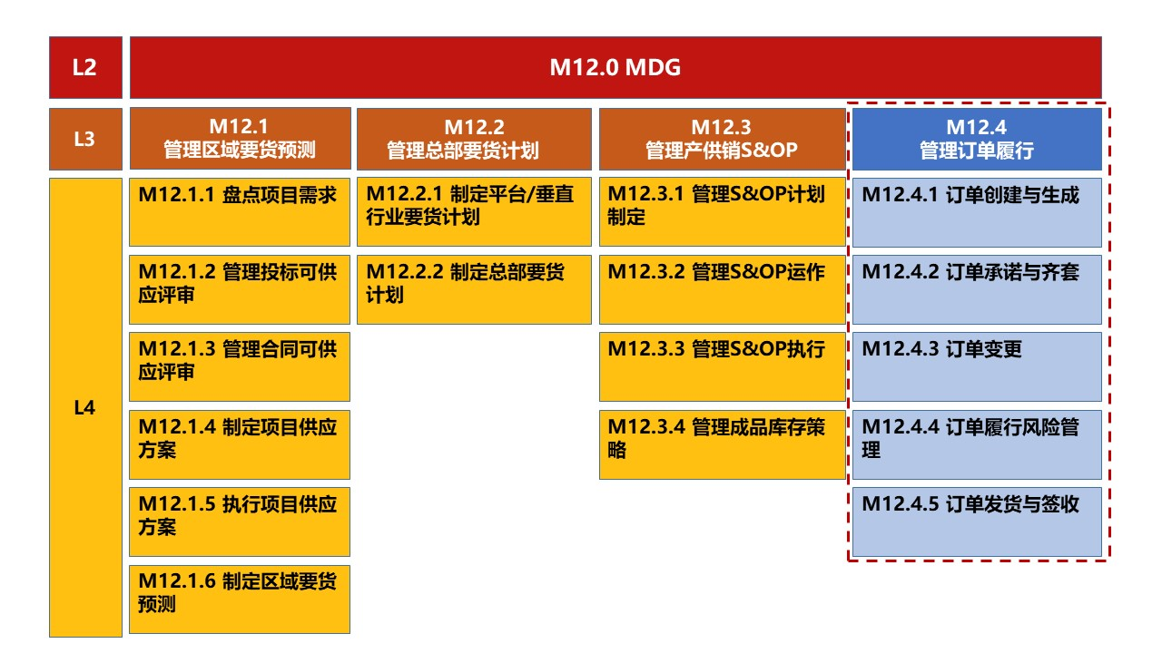

5.2.2 L3流程示意图
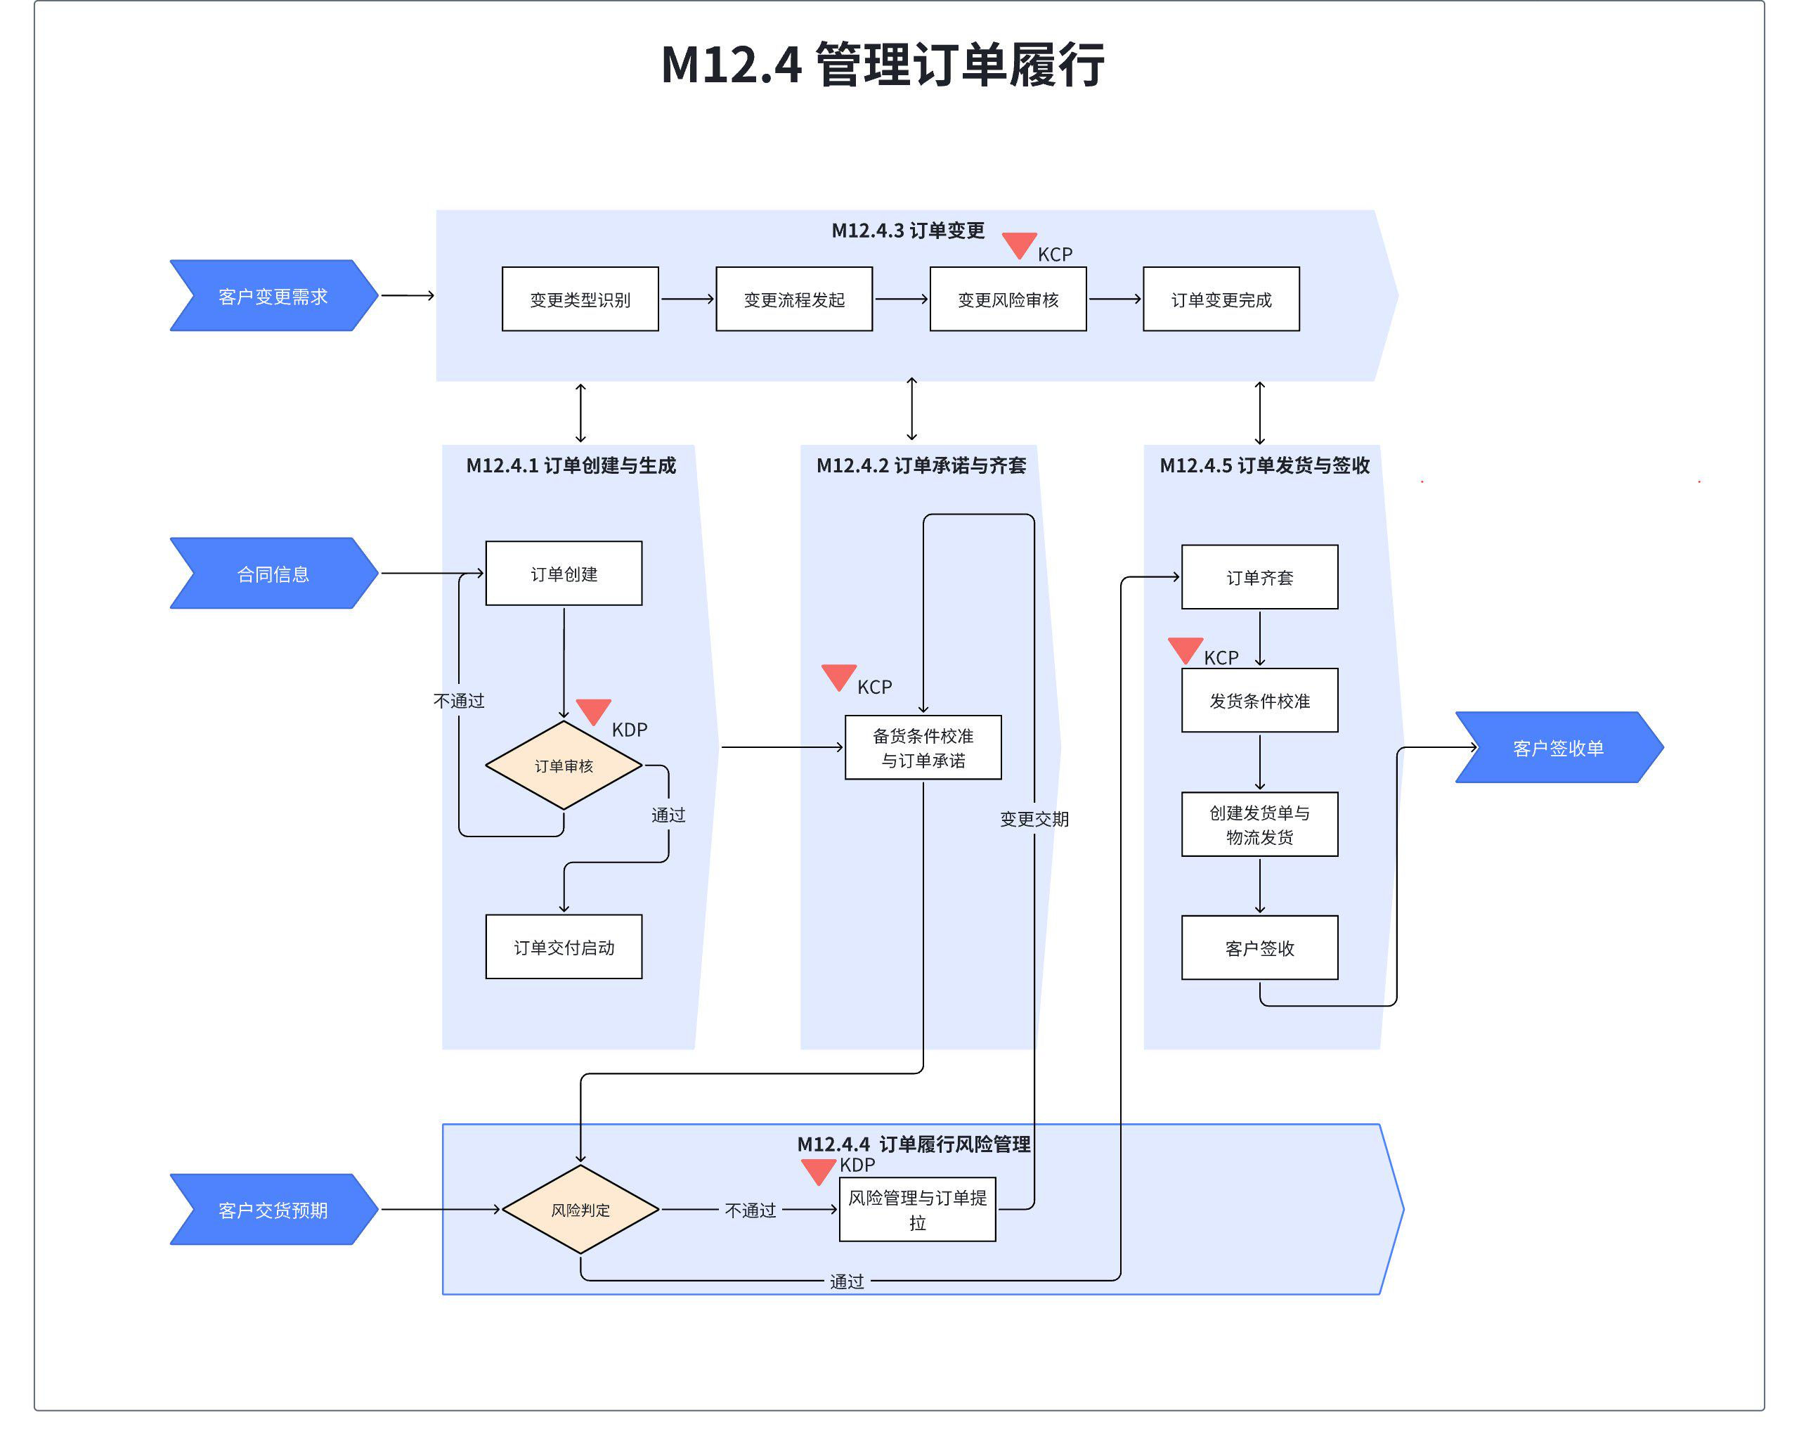

5.2.3 L3流程泳道图

5.2.3.1 订单履行主流程L3泳道图
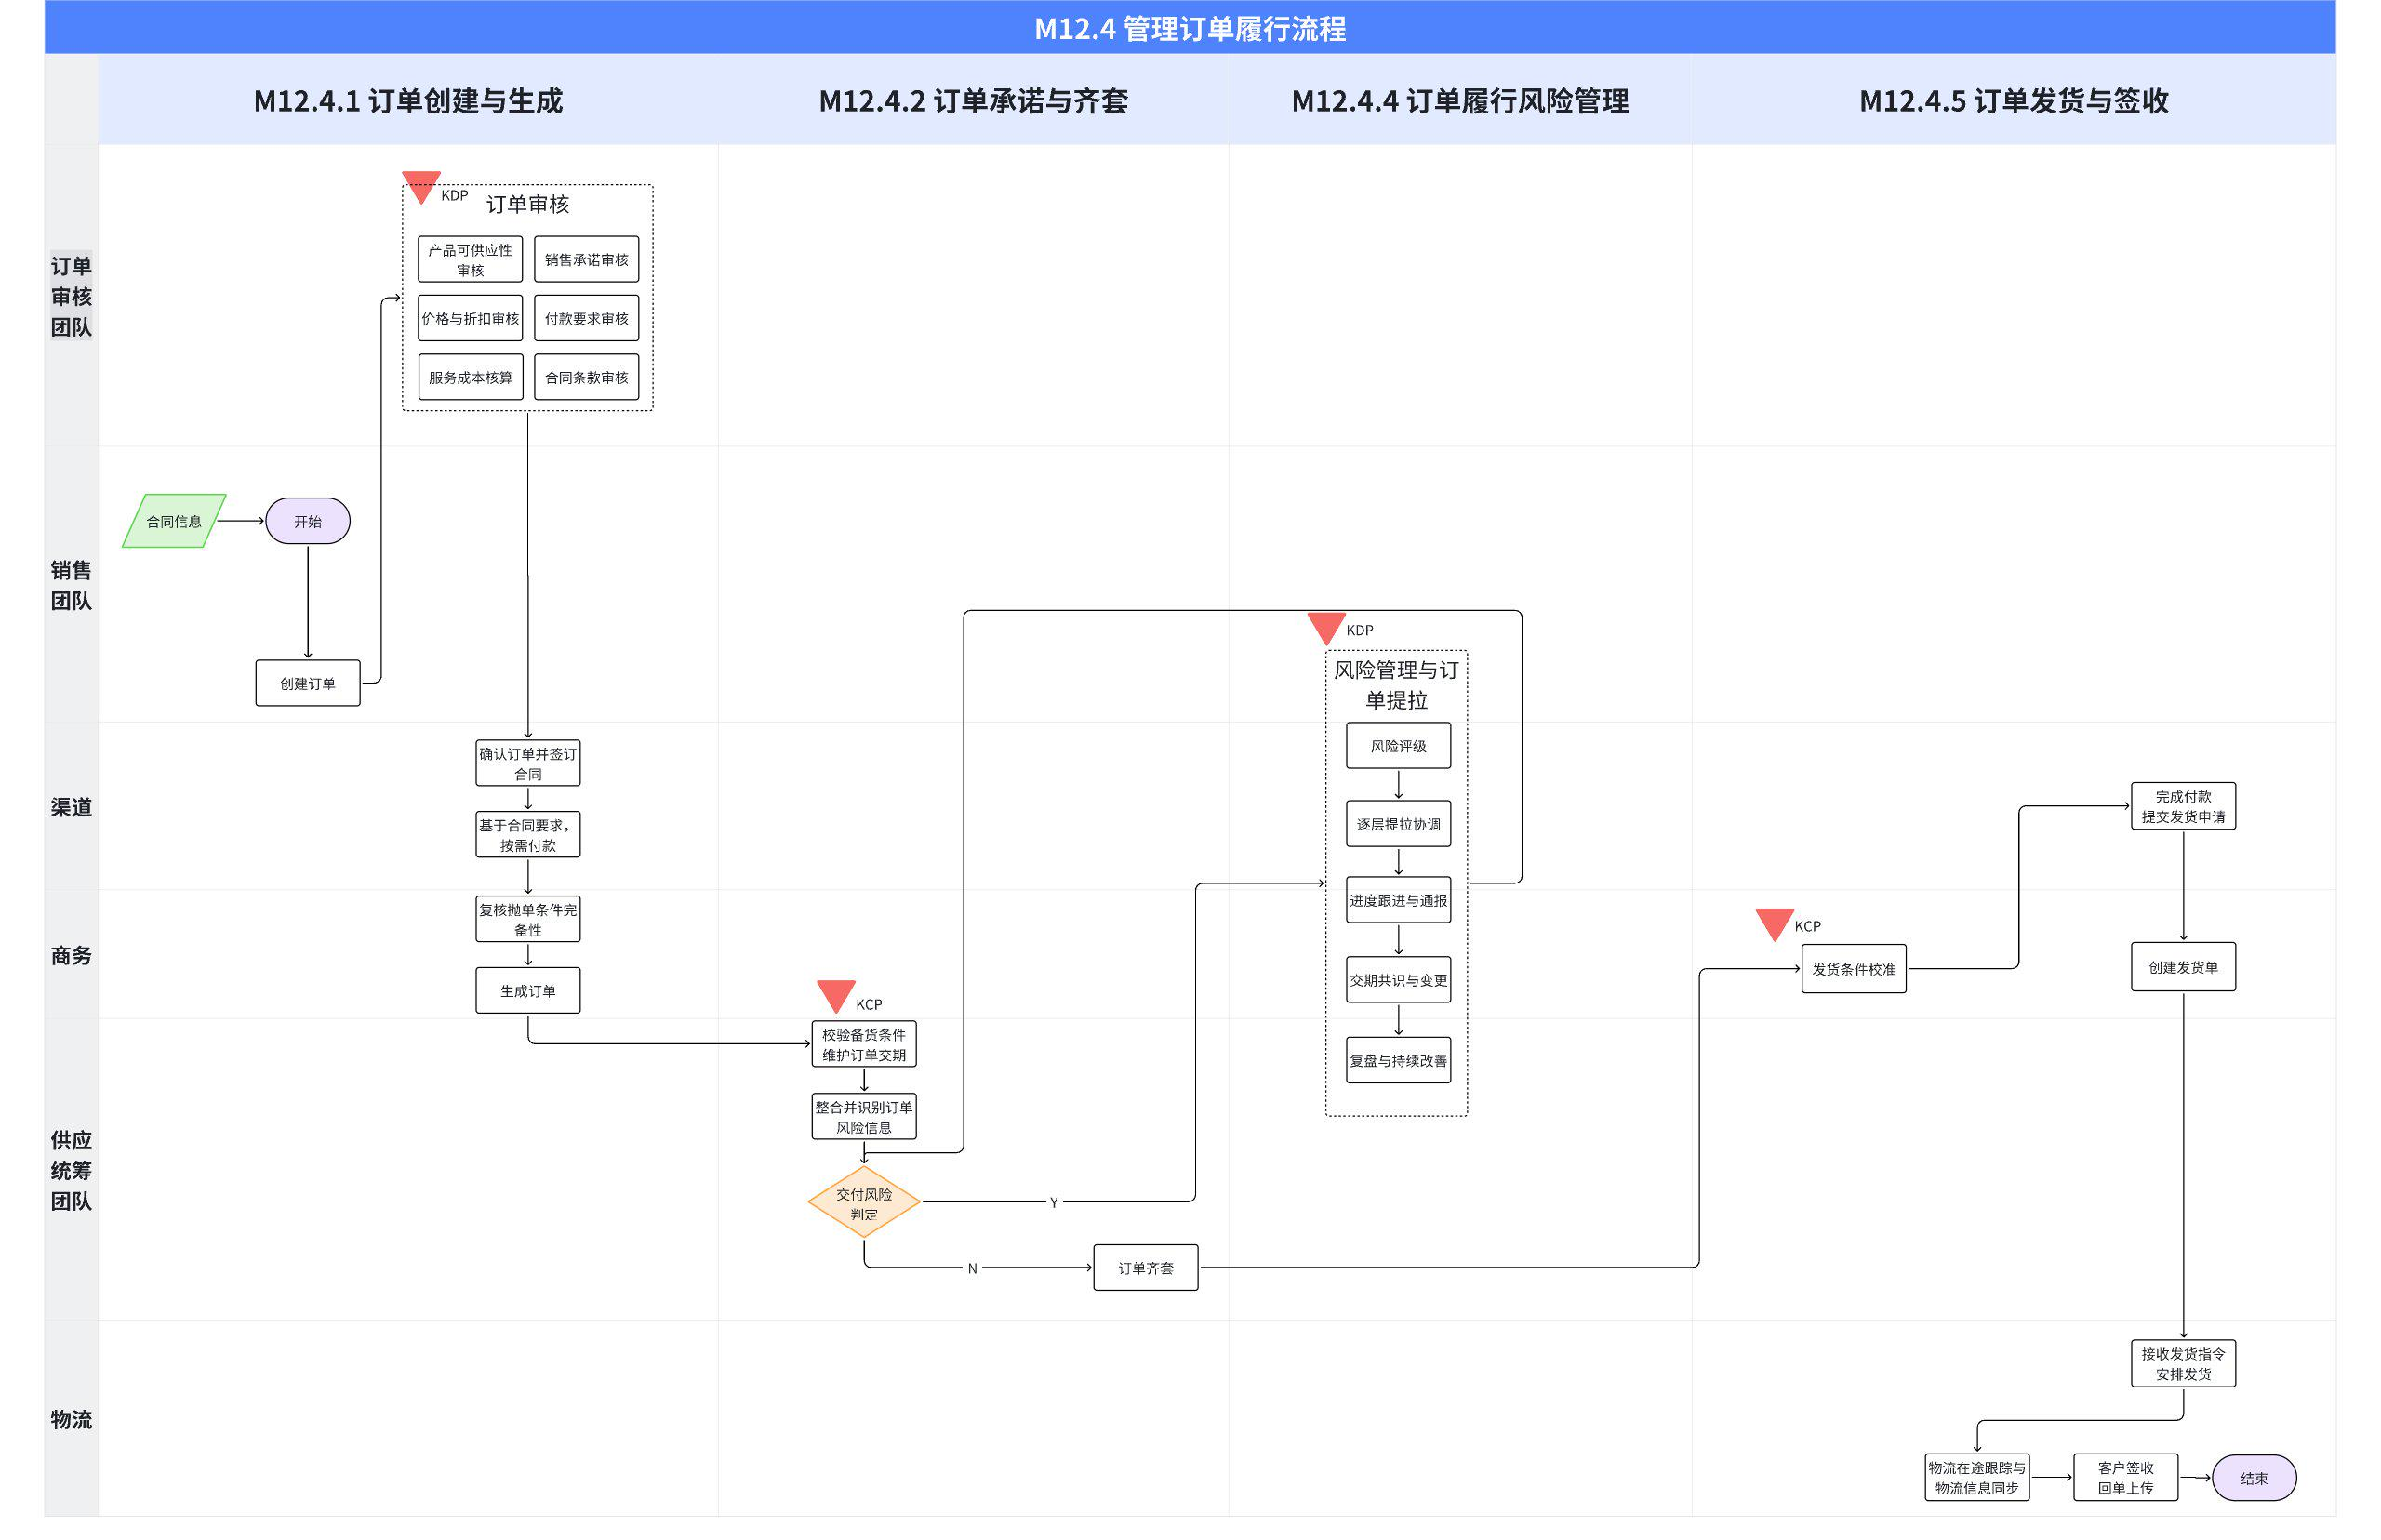

5.2.3.2 订单履行使能流程L3泳道图
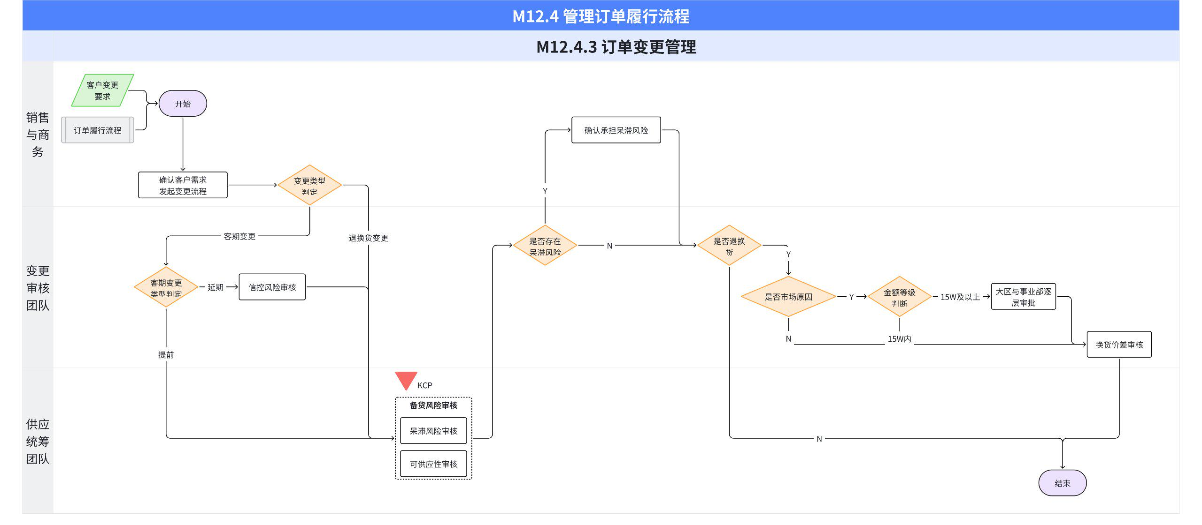

5.3 流程活动说明

5.3.1 M12.4.1 订单创建与生成流程活动说明
订单创建与生成流程

5.3.2 M12.4.2 订单承诺与齐套
【现状流程】订单承诺与齐套管理

5.3.3 M12.4.3 订单变更
【现状流程】订单变更管理

5.3.4 M12.4.4 订单履行风险管理
【现状流程】订单履行风险管理

5.3.5 M12.4.5 订单发货与签收
订单发货与签收流程

5.4 主要岗位说明

5.3.6.1 销售代表活动说明：
销售代表（含：行业销售、行业经理、城市经理等有列名客户的销售岗位）
点击图片可查看完整电子表格

5.3.6.2 销售经理活动说明：
销售经理（含：区域经理、系统部本部经理等负责管理销售的销售管理岗位）
点击图片可查看完整电子表格

5.3.6.3商务活动说明：
商务（含：区域商务助理等负责管理推进订单交付的支撑岗位）
点击图片可查看完整电子表格

5.3.6.4 销管活动说明：
销管（负责审核订单价格、销售承诺等信息的销售管理部门团队）
点击图片可查看完整电子表格

5.3.6.4 区域统筹活动说明：
点击图片可查看完整电子表格

5.3.6.4 产品统筹活动说明：
点击图片可查看完整电子表格

5.3.6.5 物流活动说明：
物流（含：央库营运专员、配送服务专员、回单管理专员等负责物流发货与配送各环节的岗位人员）
点击图片可查看完整电子表格

5.5 KCP/KDP说明及指导书
关键节点 | 控制点 | KCP/KDP说明 | KCP/KDP负责人 | 指导书 | 备注
M12.4.1 订单创建与生成 | 订单审核  (KDP) | 审核直接关系到订单的合法性、合理性以及与销售预期的一致性，对订单能否顺利推进起着关键作用 | 订单审核团队/商务
M12.4.2 订单承诺与齐套 | 校验备货条件  （KCP） | 这一活动直接影响订单能否顺利进入后续流程，若备货条件不满足，可能导致订单延迟或无法执行 | 供应统筹团队-区域统筹 | 备货条件校验check-list （国内）
M12.4.5 订单发货与签收 | 发货条件校准  （KCP） | 直接影响订单后续走向，决定订单是继续推进还是取消 | 商务 | 订单管理流程及方法  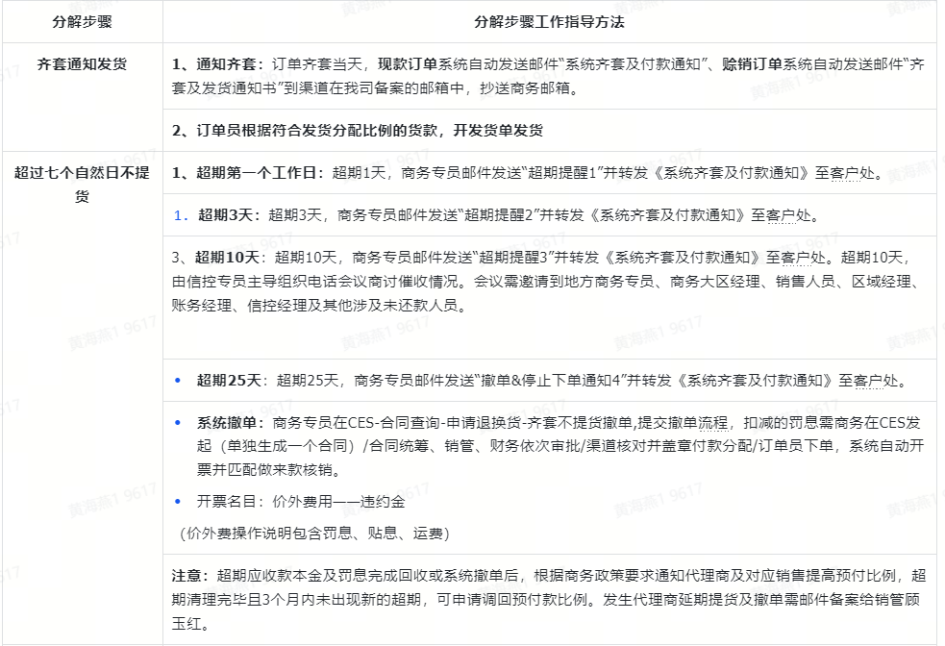
M12.4.3 订单变更 | 供应风险审核  (KCP) | 对变更可能造成的呆滞风险和可供应性进行审核，确保库存和供应链的有效性、降低风险和提升客户服务水平 | 区域统筹
M12.4.4 订单履行风险管理 | 识别风险订单/识别风险产品  (KCP) | 这是整个流程的起点，准确识别风险是后续有效管理的基础，若此环节出现偏差，可能导致风险被忽视或误判，影响后续所有流程的有效性 | 区域统筹/产品统筹
 | 风险管理升级  (KDP) | 在无法消除交付风险时进入升级管理，收集相关信息并升级至统筹主管，这一决策将风险处理提升到更高层面，引入更多资源和决策权力，对解决复杂风险问题至关重要。 | 产品统筹

6. 解释权限及生效日期
本文档的解释权归属流程管理部。
本文档自发布之日起至V1.0版本发布前生效。

7. 流程运转机制
流程 | 流程运转机制
M12.4.4 订单履行风险管理 | 【现状流程】订单履行风险管理中的  7.2风险信息收集checklist  7.3风险等级定义  7.4风险订单的升级及通报规范  7.5一级风险跟进规范要求  7.6风险建群规范  附件1:项目型邮件通报模板  附件2:流水产品邮件通报模板

8. IT系统支持表
流程 | 需求 | IT系统 | IT系统当前状态 | 是否影响V0.9跑起来 | 提出人 | 实现时间
M12.4.1 订单创建与生成 | 订单创建、审核与付款 | ECP、CES | 可用 | 不影响 | - | -
M12.4.2 订单承诺与齐套 | 订单约定交期维护、变更 | ERP、PTM | 可用 | 不影响 | - | -
M12.4.3 订单变更 | 订单退换货流程提交与审批 | ECP | 可用 | 不影响 | - | -
M12.4.4 订单履行风险管理 | 风险识别 | POP | 可用 | 不影响 | - | -
M12.4.5 订单发货与签收 | 开发货单、发货、物流调度、回单上传 | CES、ERP、TMS、WMS | 可用 | 不影响 | - | -

